QUESTÃO
Quantos metros Cacá passeia com seu cachorro, no percurso da casa para o parque, sabendo que cada lado de um quadrado representa 1 m?

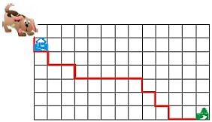
(A) 18 m
(B) 20 m
(C) 22 m
(D) 24 m

GABARITO: A

